中国科学技术大学软件学院
软件工程实验项目环节
开题报告

项 目 名 称：基于情感词典的豆瓣电影评论数据分析
成 员 名 单：陶淳，许天逸，夏振华
导 师：袁宇丹
工 程 领 域：软件工程
开 题 时 间：2020年 11 月 6 日

中国科学技术大学软件学院
填表日期：2020年11月13日

一、 简况
名称 | 中文 | 基于情感词典的豆瓣电影评论数据分析
名称 | 英文 | Data analysis of Douban Movie reviews based on emotion dictionary
项目组成员名单 | 姓名 |  | 学号 | 项目中的分工 | 签 章
项目组成员名单 | 陶淳 |  | SA20225437 | 了解BosonNLP的相关知识，基于BosonNLP进行相关情感处理
项目组成员名单 | 许天逸 |  | SA20225528 | 学习爬虫Selenium的相关知识，并用爬虫对相关电影进行评论爬取
项目组成员名单 | 夏振华 |  | SA20225493 | 学习分词工具JieBa的使用，并对爬取的数据进行分词处理
中 英 文 摘 要 | 文本情感分析是近年来迅速兴起的一个研究课题,具有显著的研究价值和应用价值。情感词典的构建在情感分析任务中发挥着越来越重要的影响力。本次研究主题是基于用户评论进行情感分析，选取同类型的电影，应用爬虫、分词、情感处理等技术进行评论的情感得分计算以及可视化处理，最后对电影评分和情感得分进行综合比较，方便用户更细致地选择和评判一部电影。  Text emotion analysis is a research topic which has been rising rapidly in recent years and has significant research value and application value. The construction of emotion dictionary plays an increasingly important role in the task of emotion analysis. This research topic is based on the user reviews sentiment analysis, selection of the same type of films, application of the crawler, participles, emotional processing technology such as comment on emotional score calculation and visualization processing, the final score of the film and makes a comprehensive comparison between emotional score, convenient user more carefully choose and judge a movie.
 | 主题词数量不多于三个，主题词之间空一格（英文用“/ ”分隔）
 | 中文 | 数据爬取 语句分词 情感词典
 | 英文 | Data crawl / The statement participle / Emotional dictionary

二、选题依据
- 阐述该选题的研究意义，或工程设计的价值和意义，国内外概况和发展趋势，选题的先进性和实用性，技术难度及工作量。

课题研究意义：
鉴于网络用户评价已成为人们选择产品或服务时的重要参考指标,旨在了解打分评价和评论评价之间的关系,同时为仅有评论评价的网站提供符合潜在分值的排序和推荐功能。

研究现状：
1.在旅游业领域，郭宇、王晰巍等人使用情感分析的方法，通过同程旅游网中的评论信息，构建了情感分析的用户影响力模型并绘制了评论信息的情感雷达图、用户影响力的幂律图和情感词的标签云图。
2.在社交网络领域，王伟军、黄英辉等人通过爬取微博评论信息，利用《同义词词林》及word2vec等工具构建新的情感字典，进一步通过分析公众情感对新产品市场进行了预测研究。
3.在新闻领域，潘云仙等使用JST模型对新闻文本进行分析，避免了与情感无关的语句对分析的影响。

发展前景：
因为bert，transformer等模型的提出，情感分类任务的精准度有了很大的提升，更加适合迁移学习和多任务共同学习

选题先进性和实用性：
随着网络技术的不断发展，微博、论坛等众多网站为用户提供了更加广阔的平台来交流信息、表达意见。这些网站的用户评论信息往往蕴含着巨大的商业价值，不仅反应了用户的情感态度，更反应了社会集体的情感状态。用户评论信息的挖掘可以让其他用户更加了解产品，同时也可以让商家更好地识别用户的产品需求和喜好，提高市场竞争力。

技术难题：
1.反爬虫技术；
2.评论文本中的口语化现象，例如正话反说、反话正说、讽刺等；

工作量：
选取豆瓣中爱国题材的50部电影，每部电影100~200条评论，共计爬取5000~10000条评论数据进行分词处理和情感得分计算，并将结果可视化。

[1] 黄萱菁,张奇,吴苑斌. 文本情感倾向分析[J]. 中文信息学报 2011(06)
[2] 赵妍妍,秦兵,刘挺. 文本情感分析[J]. 软件学报 2010(08)

- 参考文献。

三、课题内容及具体方案
1.课题内容
本次研究主题是基于用户评论进行情感分析，选取同类型的50部电影，每部电影选100~200条评论。先用爬虫工具Selenium爬取评论数据。接着利用分词工具Jieba对文本进行评论分词，同时使用BosonNLP情感词典作为词汇本体对相应词汇进行情感得分的计算，统计所有评论的加权求和。最后利用可视化模块将结果展示出来，与原电影评分进行比较，方便用户更好的参考。

2.系统需求分析
- 数据获取与预处理模块
- 爬取豆瓣网以爱国为主题的50部热门电影，每部电影爬取200条评论及评论相关信息。
- 清理评论文本数据，过滤无效评论。

- 情感分析模块
- 对评论文本数据进行中文分句分词。
- 根据情感词典、否定词词典、程度副词词典对文本进行情感分析，获得所有评论的情感得分，加权处理生成所有电影的情感得分。

- 可视化与分析模块
- 将所有评论情感得分数值、频率、随评论时间的变化数据生成可视化图。
- 用户查询评论得分：用户输入一条电影评论，系统输出该评论的情感得分。
- 用户查询电影情感得分：用户输入一部电影全名，系统输出该电影的情感得分，情感得分由该电影最热门的200条评论计算得到。
- 生成电影分析报告：用户可选择一部电影，系统生成该电影情感得分和豆瓣原生评分的对比分析报告。

3.系统概要设计
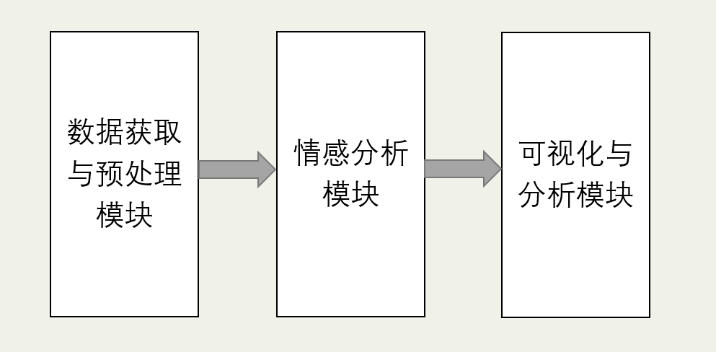

- 拟采用的开发方法、环境，测试方案等
开发方法：Selenium爬虫技术，Jieba分词技术，基于BosonNLP情感词典的情感分析技术；
环境：Windows 10，Python 3.5；
测试方案：使用豆瓣原生评分测试电影情感得分，对情感分析方法进行调整。

5.技术难度及特色分析
技术难点1：反爬虫技术
技术难点2：评论文本口语化
特色分析：将情感分析技术使用在电影评论中，挖掘评论文本中的情感倾向。

四、工作进度的大致安排
应包括文献调研，理论分析，数值计算，理论分析，软硬件设计，仪器设备的研制和调试，撰写结题报告、技术论文等，要给出各个阶段的成果形式。

11月~12月:
实践准备阶段：
技术调研，了解并学习相关工具的使用。
编写开题报告，进行开题答辩，提交需求分析文档，以文档的模式呈现整个流程的大致模块。
爬虫脚本编写，使用python语言编写，在豆瓣网站上进行评论爬取，将相应的数据写入CSV文件内。

1月~2月:
实践主体部分：
分词处理，对爬取的数据应用Jieba组件进行分词，将分词结果存入相应的txt文件。
情感分析，使用BosonNLP情感词典作为词汇本体，对分词结果进行情感计算并加权求和。
可视化与分析：使用matplotlib对情感得分和波动进行可视化处理，保存相应的图片

3月:
实践结尾部分：
根据可视化结果，与客户原评分进行比较，并分析差异的来源，以文档的形式进行归纳总结

4月:
编写结题报告，并以ppt的形式向各位老师进行分析与答辩

预期成果及特色
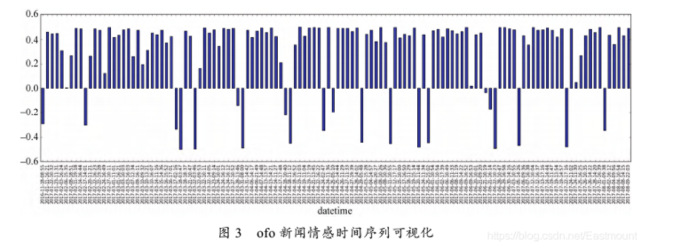
- 基于情感词典的电影评论评分模型
- 模型可视化
- 基于电影评论评分和用户评分的对比分析报告
导师意见（对选题和工作过程及成果进行说明，并给出成绩。）

导师签名：
年 月 日
答辩小组意见

答辩组长签名：
年 月 日

